**THIẾT BỊ HỖ TRỢ AN TOÀN GIAO THÔNG**

*Lĩnh vực dự thi: Hệ thống nhúng*

***Học sinh thực hiện:***

**Đỗ Trọng Khang, 12/4 THPT PHAN CHÂU TRINH**

**Đỗ Hữu Thanh Thiện, 12/4 THPT PHAN CHÂU TRINH**

**SỞ GIÁO DỤC VÀ ĐÀO TẠO THÀNH PHỐ ĐÀ NẴNG**

**Trường THPT Phan Châu Trinh**



**CUỘC THI KHOA HỌC KĨ THUẬT**

**CẤP TRƯỜNG NĂM HỌC 2019 – 2020**

*Dự án kĩ thuật:*

**TRAFFIC SAFETY**

**THIẾT BỊ HỖ TRỢ AN TOÀN GIAO THÔNG**

***Lĩnh vực dự thi*: HỆ THỐNG NHÚNG**

***Tác giả* :**

**1. ĐỖ TRỌNG KHANG, Lớp 12/4**

**2. ĐỖ HỮU THANH THIỆN, Lớp 12/4**

***Giáo viên hướng dẫn:* Nguyễn Mậu Thắng**

*Đà Nẵng, ngày 30 tháng 10 năm 2019*

**MỤC LỤC**

MỞ ĐẦU 2

**1.** **Lý do chọn đề tài** 2

**2.** **Đối tượng nghiên cứu** 2

**3.** **Tính mới của đề tài** 2

**4.** **Phương pháp nghiên cứu** 2

**5.** **Bố cục đề tài** 2

NỘI DUNG 3

Phần I: CƠ SỞ LÝ THUYẾT 3

Phần II: CẤU TẠO VÀ NGUYÊN TẮC HOẠT ĐỘNG CÁC BỘ PHẬN 3

Phần III: THIẾT KẾ SẢN PHẨM 6

KẾT LUẬN 8

**1.** **Kết quả** 8

**2.** **Tính ưu việt của đề tài** 8

**3.** **Hạn chế** 8

**4.** **Hướng phát triển của đề tài** 8

TÀI LIỆU THAM KHẢO 8

PHỤ LỤC 9

# MỞ ĐẦU

## **Lý do chọn đề tài**

Nếu quan sát tại những ngã ba, ngã tư nơi có đèn tin hiệu giao thông, có thể thấy rằng rất nhiều người tìm mọi cách để len lỏi lên đứng trước người khác, dù chỉ hơn 1 phần thân xe… hay thậm chí vượt đèn đỏ.

Theo Luật Giao thông đường bộ mới nhất năm 2018, hành vi không chấp hành hiệu lệnh đèn tín hiệu giao thông – vượt đèn đỏ là hành vi nghiêm cấm đối với người điều khiển phương tiện tham gia giao thông. Tuy nhiên, thời gian qua, phớt lờ quy định cấm cũng như những nguy cơ tiềm ẩn phát sinh va chạm, tai nạn giao thông, nhiều trường hợp điều khiển phương tiện vẫn cố tình vi phạm.

## **Đối tượng nghiên cứu**

* Board mạch Raspberry Pi; Camera xử lý ảnh; Cảm biến vật cản
* Hệ thống định vị GPS toàn cầu với độ chính xác cao
* Công nghệ xử lí hình ảnh thông qua dữ liệu được cung cấp từ camera
* Cơ chế giảm tốc động cơ và hãm phanh trên phương tiện giao thông

## **Tính mới của đề tài**

## **Phương pháp nghiên cứu**

* 1. Phương pháp quan sát thực tiễn
* Tiến hành quan sát, điều tra tình hình vi phạm giao thông tại các giao lộ (ngã ba, ngã tư, …)
* Tiến hành tìm hiểu nguyên nhân dẫn đến những hành vi vượt đèn đỏ (nguyên nhân chủ quan, nguyên nhân khách quan)
  1. Phương pháp nghiên cứu lý thuyết
* Tìm hiểu cách thức vận hành của hệ thống giảm tốc trên các phương tiện giao thông như ô tô, xe máy, xe máy điện…
* Tìm hiểu về cách sử dụng và lập trình mạch Raspberry Pi, từ đó có thể lập trình cho mạch Raspberry Pi hoạt động và tương tác với các thiết bị phần cứng khác
* Tìm hiểu thuật toán xử lý ảnh thông qua thiết bị thu là Module Camera Raspberry Pi
* Tìm hiểu cách sử dụng và vận hành các loại cảm biến nhận biết vật cản, điển hình là cảm biến siêu âm SRF05
  1. Phương pháp thực nghiệm
* Thiết kế phác họa bản vẽ kĩ thuật đơn giản của thiết bị “Traffic Safety” bằng phần mềm Sketchup 2016 để ước tính kích thước thiết bị
* Lắp ráp mô hình cơ bản để thử nghiệm trên xe ô tô và xe máy

## **Bố cục đề tài**

Ngoài phần mục lục, phụ lục và tài liệu tham khảo, đề tài được chia làm 3 phần:

* Phần mở đầu
* Phần nội dung gồm bốn phần nhỏ:

+ Phần I: Cơ sở lý thuyết

+ Phần II: Cấu tạo và nguyên tắc hoạt động các bộ phận

+ Phần III: Thiết kế sản phẩm

+ Phần IV: Quy trình thực nghiệm

* Phần kết luận

# NỘI DUNG

## Phần I: CƠ SỞ LÝ THUYẾT

## Phần II: CẤU TẠO VÀ NGUYÊN TẮC HOẠT ĐỘNG CÁC BỘ PHẬN

1. 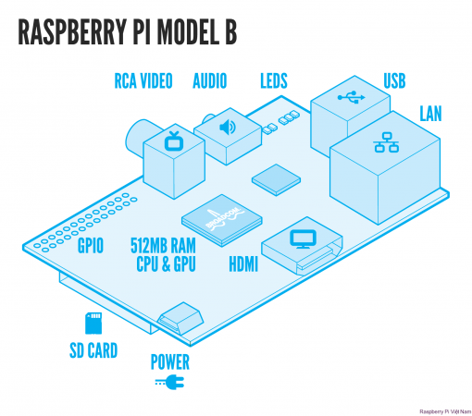**Raspberry Pi**

Mọi board mạch **Raspberry Pi** cơ bản đều có 40 chân pin GPIO. Raspberry Pi sử dụng thẻ nhớ để khởi động và để cài hệ điều hành, có 1 cổng HDMI đẻ hiển thị, cổng USB có số lượng theo tùy phiên bản.

**Raspberry Pi** là từ để chỉ các máy tính chỉ có một board mạch (hay còn gọi là máy tính nhúng), kích thước chỉ bằng một thẻ tín dụng, được phát triển tại Anh bởi tổ chức Raspberry Pi Foundation với mục đích ban đầu là thúc đẩy việc giảng dạy về khoa học máy tính cơ bản trong các trường học.

*Hình 1: Sơ đồ cấu tạo Raspberry Pi*

1. **Raspberry Camera Module**
   1. Nguồn gốc:

Raspberry Pi Camera là module camera được chính Raspberry Pi Foundation thiết kế và đưa vào sản xuất đại trà từ tháng 5/2013. Camera module ra đời đã làm thoả lòng rất nhiều tín đồ yêu thích Raspberry.

Trước khi xuất hiện camera, điều duy nhất bạn có thể làm để thêm khả năng nhận biết hình ảnh, quay phim, chụp hình cho Raspberry Pi là sử dụng 1 webcam cắm vào cổng USB. Với các webcam Logitech tích hợp sẵn định dạng xuất mjpeg sẽ giúp Raspberry xử lý nhanh hơn. Nhưng các webcam Logitech lại có giá thành khá cao, nhất là các webcam có độ phân giải lớn.

Raspberry Pi camera được tích hợp camera 5 Megapixel có độ nhạy sáng cao, có thể chụp tốt ở nhiều điều kiện ánh sáng khác nhau, cả trong nhà và ngoài trời. Điểm đặc biệt mà camera mang lại đó là chụp hình độ nét cao trong lúc quay phim.

* 1. Công dụng:

Module Camera có thể kết hợp với Raspberry Pi để thiết lập hệ thống phát hiện chuyển động. Hệ thống này hoạt động bằng cách sử dụng hình ảnh từ camera kết hợp với chương trình motion xử lý hình ảnh và đưa ra lệnh điều khiển nếu phát hiện thấy có chuyển động.

*Hình 2: Module Camera Raspberry Pi*

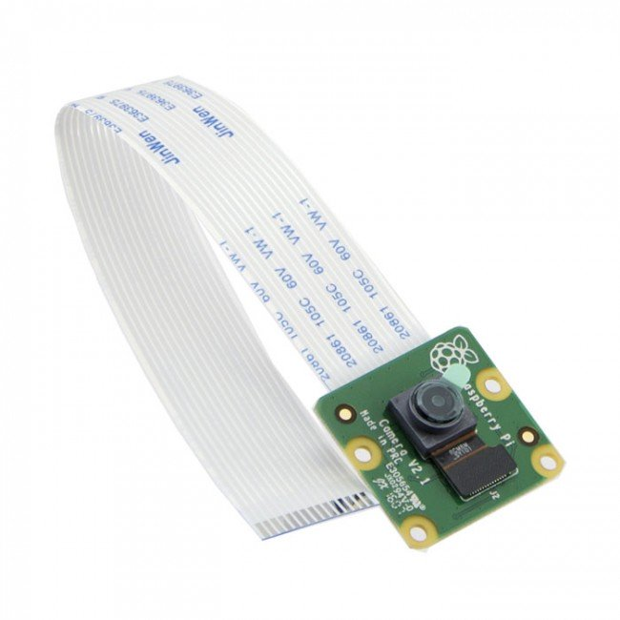

Camera cũng đặc biệt hữu ích với các bạn yêu thích làm phim, bạn có thể sử dụng để quay những góc quay khó hoặc những cảnh quay độc mà chỉ với máy quay gọn nhẹ nhất mới làm được. Ngoài ra, bạn có thể sử dụng camera để quay các đoạn phim time-lapse (ghép nhiều hình lại với nhau) đang được rất nhiều người dùng trên thế giới thực hiện.

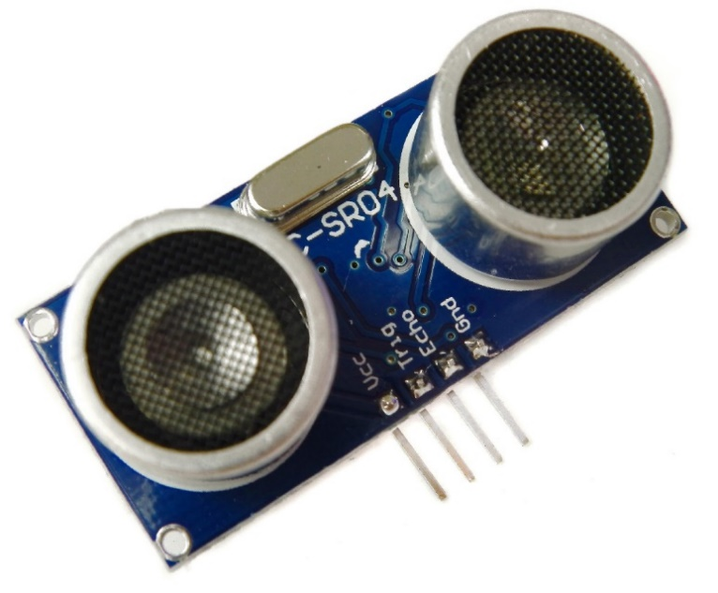Do đó, công dụng chính của Module Camera Raspberry Pi trong đề tài là thu thập dữ liệu hình ảnh giao thông để đưa về trung tâm xử lí, nhằm cung cấp thông tin cho tài xế và đàm bảo an toàn khi tham gia giao thông.

1. **Cảm biến siêu âm SRF05**
   1. Cấu tạo:

* 2 loa (giống như màng loa) thu và nhận
* 5 chân:

+ Vcc+ Trig+ Echo+ Out+ GND

* Điện áp hoạt động : +5V DC.
* Khoảng cách: 2cm – 450cm.
* Không nên đo dưới khoảng cách: 0,3 cm.

*Hình 3: Cảm biến sóng âm SRF05*

* 1. Nguyên lý hoạt động:
* Cảm biến được kích hoạt bằng chuỗi xung LOW – HIGH – LOW vào chân Trig, lúc này 1 chùm sóng siêu âm sẽ được phát ra từ loa phát, chân ECHO sẽ được kéo xuống mức 0.
* Khi sóng siêu âm đụng vật thể sẽ dội ngược lại và được thu bởi loa thu, đồng thời chân ECHO sẽ được kéo lên mức 1.
* Sau khi hoàn tất nhận tín hiệu, đo độ rộng xung của mức 1 ở chân ECHO và áp dụng công thức ở trên ta sẽ xác định được khoảng cách từ cảm biến đến vật thể.

1. **Thuật toán Machine Learning**

Những năm gần đây, AI - Artificial Intelligence (Trí Tuệ Nhân Tạo), và cụ thể hơn là Machine Learning (Học Máy hoặc Máy Học) nổi lên như một bằng chứng của cuộc cách mạng công nghiệp lần thứ tư (1 - động cơ hơi nước, 2 - năng lượng điện, 3 - công nghệ thông tin). Trí Tuệ Nhân Tạo đang len lỏi vào mọi lĩnh vực trong đời sống mà có thể chúng ta không nhận ra. Xe tự hành của Google và Tesla, hệ thống tự tag khuôn mặt trong ảnh của Facebook, trợ lý ảo Siri của Apple, hệ thống gợi ý sản phẩm của Amazon, hệ thống gợi ý phim của Netflix, máy chơi cờ vây AlphaGo của Google DeepMind, …, chỉ là một vài trong vô vàn những ứng dụng của AI/Machine Learning.

Machine Learning là một tập con của AI. Theo định nghĩa của Wikipedia, Machine learning is the subfield of computer science that “gives computers the ability to learn without being explicitly programmed”. Nói đơn giản, Machine Learning là một lĩnh vực nhỏ của Khoa Học Máy Tính, nó có khả năng tự học hỏi dựa trên dữ liệu đưa vào mà không cần phải được lập trình cụ thể.

Những năm gần đây, khi mà khả năng tính toán của các máy tính được nâng lên một tầm cao mới và lượng dữ liệu khổng lồ được thu thập bởi các hãng công nghệ lớn, Machine Learning đã tiến thêm một bước dài và một lĩnh vực mới được ra đời gọi là Deep Learning (Học Sâu - thực sự tôi không muốn dịch từ này ra tiếng Việt). Deep Learning đã giúp máy tính thực thi những việc tưởng chừng như không thể vào 10 năm trước: phân loại cả ngàn vật thể khác nhau trong các bức ảnh, tự tạo chú thích cho ảnh, bắt chước giọng nói và chữ viết của con người, giao tiếp với con người, hay thậm chí cả sáng tác văn hay âm nhạc.

## Phần III: THIẾT KẾ SẢN PHẨM

1. **Các chức năng chính của thiết bị**

* Nhận biết được những giao lộ có đèn giao thông: Module Camera Raspberry Pi được sử dụng để nhận biết hình ảnh đèn giao thông và bảng hiển thị thời gian còn lại ở cột đèn. Bên cạnh đó, mọi hoạt động của thiết bị đều do mạch chủ Raspberry Pi tiếp nhận thông tin và điều khiển.
* Nhận biết được có vật cản phía trước nhờ cảm biến sóng âm SRF05 phía trước xe, truyền tải thông tin về mạch chủ nhằm giúp phương tiện không bị đâm vào vật cản phía trước.
* Nhận biết và phân loại các loại biển báo giao thông cơ bản: Module Camera Raspberry Pi được sử dụng để nhận biết hình ảnh các biển báo giao thông bên đường. Sau đó, mạch chủ Raspberry Pi vẫn là trung tâm xử lý để cảnh báo cho người điểu khiển phương tiện, và có biện pháp cưỡng bức hoạt động của phương tiện nếu cần thiết nhằm đảm bảo an toàn khi tham gia giao thông.
* Kết hợp thuật toán Machine Learning nhằm gia tăng mức độ chính xác và độ nhạy khi phát hiện đèn giao thông/ biển báo giao thông của thiết bị.

1. **Nguyên lý hoạt động**

* Đầu tiên, Module Camera Raspberry Pi thu nhận dữ liệu hình ảnh trực tiếp cần xử lý, dữ liệu hình ảnh được phân tích sơ bộ bên trong module
* Board mạch Raspberry Pi tiếp nhận dữ liệu và tiếp tục xử lý chuyên sâu hình ảnh, nhận diện đèn giao thông và các biển báo cơ bản
* Trong khi đó, cảm biến sóng âm SRF05 sẽ liên tục ghi nhận dữ liệu có vật cản phía trước
* Các trường hợp có thể xảy ra:

+ Khi đến trước giao lộ có đèn giao thông đang ở tín hiệu đèn đỏ, mạch chủ xử lý dữ liệu khoảng cách với cột đèn và điều chỉnh tốc độ xe phù hợp, tránh tình trạng xe vượt đèn đỏ

+ Khi gặp vật cản trước xe, cảm biến siêu âm phát hiện vật cản, báo về cho trung tâm. Bộ điều khiển xe hãm phanh gấp để giảm khả năng va chạm có thể xảy ra

+ Đối với trường hợp các biển báo giao thông, xe sẽ điều chỉnh tốc độ hay hãm phanh phù hợp với điều kiện giao thông

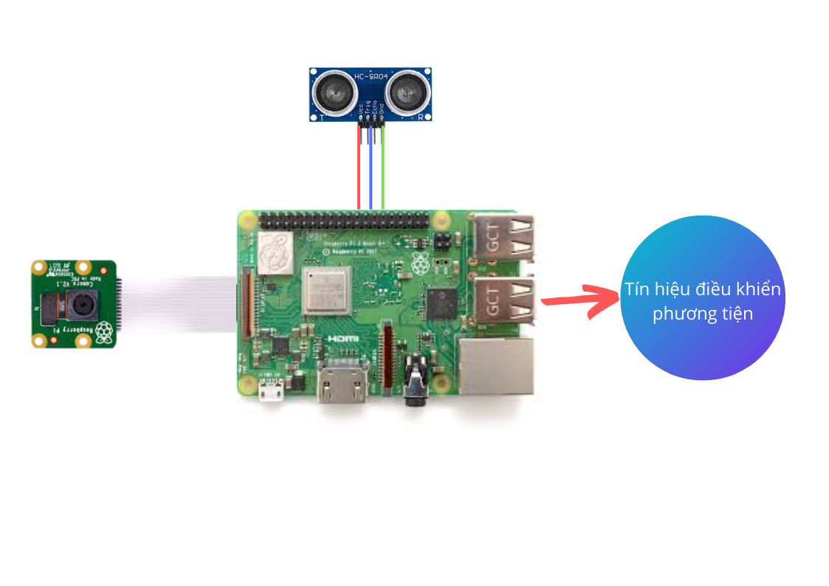

# KẾT LUẬN

*Hình 4: Sơ đồ thành phần cơ bản của thiết bị hỗ trợ an toàn giao thông (Traffic Safety)*

## **Kết quả**

Thiết kế và chế tạo được sản phẩm đáp ứng mục tiêu nghiên cứu đặt ra, cụ thể:

* Phát hiện được đèn đỏ tại giao lộ
* Nhận biết được vài biển báo giao thông cơ bản
* Dừng phương tiện khi bất ngờ có vật cản phía trước
* Ứng dụng công nghệ Machine learning để tăng tốc độ và độ chính xác của hoạt động xử lý hình ảnh

## **Tính ưu việt của đề tài**

* Kích thước nhỏ gọn, dễ lắp đặt, có thể điều chỉnh phù hợp theo từng loại phương tiện
* Chức năng nhận biết đèn giao thông và biển báo giao thông hoạt động ổn định
* Tốc độ xử lý thông tin và đưa tín hiệu ra khá nhanh chóng

## **Hạn chế**

* Giá thành còn tương đối cao
* Mức độ xử lý hình ảnh chưa được tối ưu hóa

## **Hướng phát triển của đề tài**

* Phát triển thêm chức năng giao tiếp với người điều khiển phương tiện thông qua giọng nói, nhằm cảnh báo trước nguy hiểm có thể xảy ra
* Tích hợp chức năng phát hiện trẻ nhỏ bị bỏ quên trên xe ô tô nhờ camera và thuật toán xử lý hình ảnh cũng như Machine Learning chuyên sâu

# TÀI LIỆU THAM KHẢO

Raspberry Pi 2014, *Raspberry Pi là gì? Giới thiệu về Raspberry Pi,* truy cập ngày 15 tháng 10 năm 2019, <https://raspberrypi.vn/tin-tuc/raspberry-pi-la-gi-gioi-thieu-ve-raspberry-pi-261.pi>.

Nguyễn Hoàng Anh Tuấn 2014, *Đo khoảng cách với Raspberry Pi dùng cảm biến siêu âm,* truy cập ngày 17 tháng 10 năm 2019, <https://raspi.vn/2016/06/19/do-khoang-cach-voi-raspberry-pi-dung-cam-bien-sieu-am/>.

Nguyễn Hồng Ngọc, *Sử dụng camera trên Raspberry Pi 3,* truy cập ngày 17 tháng 10 năm 2019, <https://raspberrypi.vn/thu-thuat-raspberry-pi/su-dung-camera-tren-raspberry-pi-3-2736.pi>.

*What is Machine Learning?,* truy cập ngày 25 tháng 9 năm 2019, < https://www.forcepoint.com/cyber-edu/machine-learning>.

Vũ Hữu Tiệp (2018), *Machine Learning cơ bản*, Nhà xuất bạn Khoa học và kỹ thuật.

# PHỤ LỤC

**Danh mục hình ảnh**

|  |  |  |
| --- | --- | --- |
| **STT** | **Tên gọi** | **Trang** |
| 1 | *Hình 1: Sơ đồ cấu tạo Raspberry Pi* | 3 |
| 2 | *Hình 2: Module Camera Raspberry Pi* | 4 |
| 3 | *Hình 3: Cảm biến sóng âm SRF05* | 5 |
| 4 | *Hình 4: Sơ đồ thành phần cơ bản của thiết bị hỗ trợ an toàn giao thông (Traffic Safety)* | 7 |